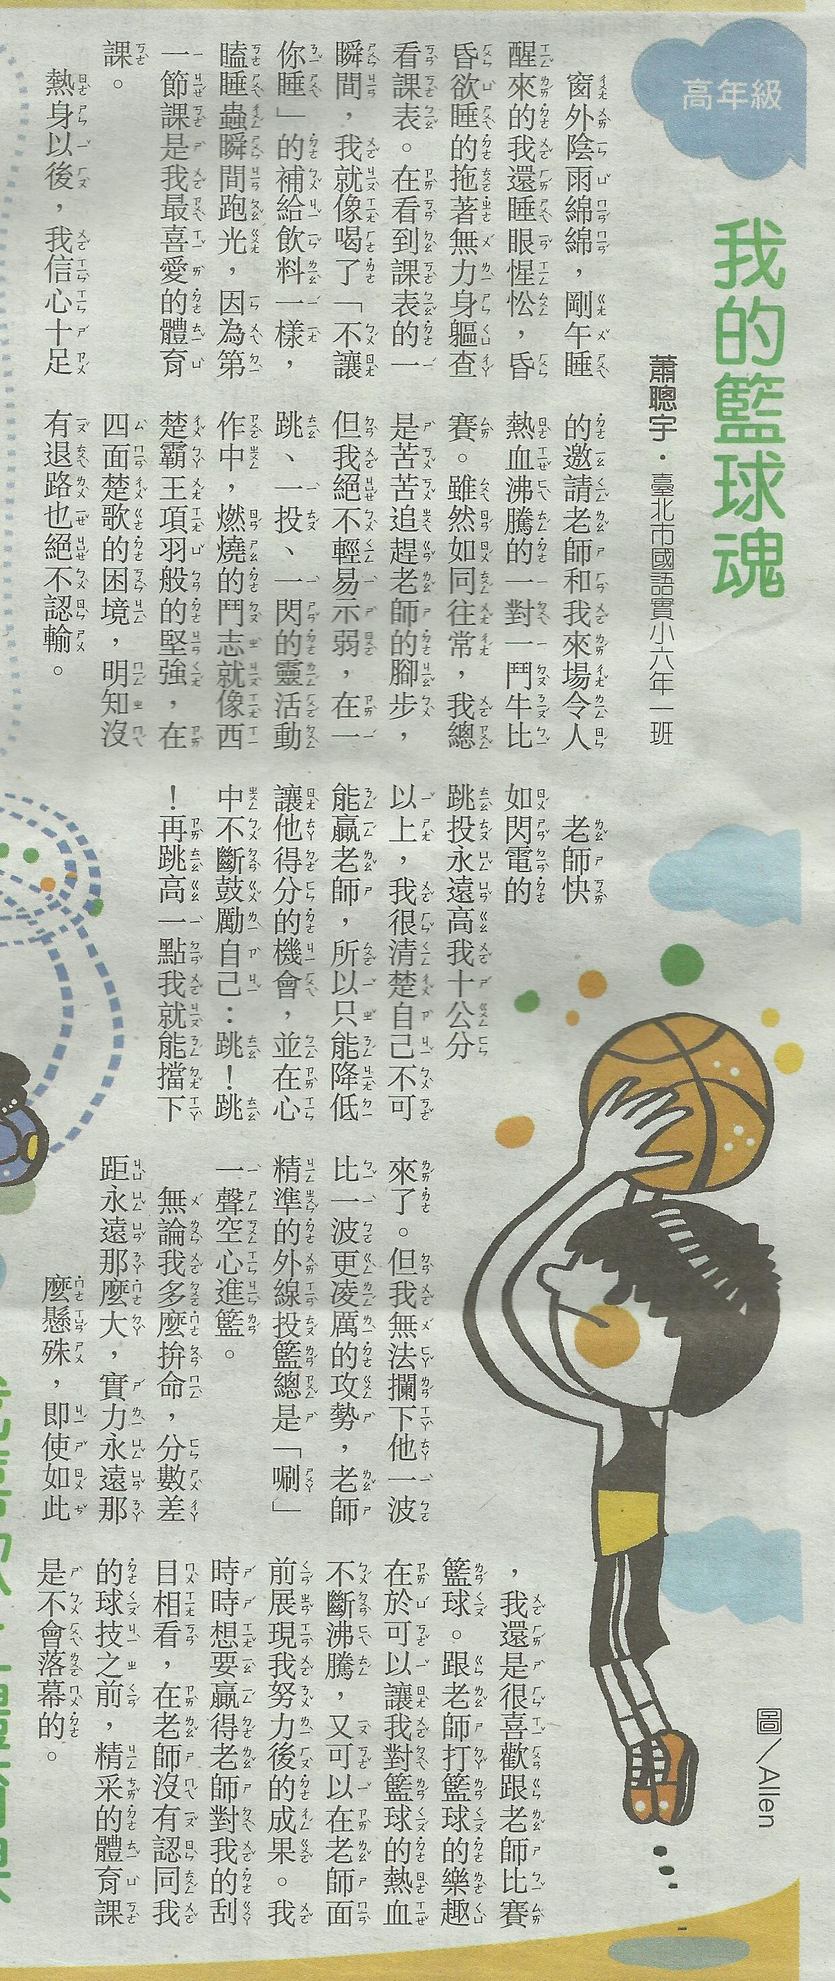

班級 姓名

新語詞區:
創作區:

